Plan de cours
Cours chimie organique I
DJEMOUI Djamila
10-05-2022

Sommaire
I- Informations sur le cours 3
II- Présentation du cours 3
III- Contenu 3
IV- Pré-requis 4
V- Place du cours dans le programme 4
VI- Visées d’apprentissage 4
VII- Modalités d'évaluation des apprentissages 5
VIII- Activités d'enseignement-apprentissage 5
IX- Modalités de fonctionnement le cours est organisé en: 5
X- Ressources d'aide 6

Informations sur le cours
- Enseignante de la matière : Dr. Djemoui Djamila- Université de khemis Miliana
- Faculté : Faculté des Sciences et de la Technologie
- Département : Science de matière
- Public cible : 2ème année licence chimie
- Intitulé du cours : Chimie organique 1
- Unité : UEF
- Crédits : 6 Coefficient : 3
- Durée : (14-16 sem)
- Volume horaire globale : 67h et 30 min
- Horaire: Cours (Dimanche et lundi) : 09h30-11h00 et TD (lundi : 12h30-17h)
- Contact : par mail au d.djemoui@univ-dbkm.dz
- Modalités d'évaluation : Contrôle continu (33%) ; Examen (67%)
- Modalité de suivi (calendrier du tutorat): Hebdomadaire.
- Disponibilité Au département : Dimanche de 11h30 -13h00
- Réponse sur le forum : Toute question en relation avec le cours doit être postée sur le forum dédié pour que vous puissiez, tous, tirer profit de ma réponse.
- Par mail : Je m’engage à répondre par mail dans 24 heures qui suivent la réception du message, sauf en cas des imprévus.
- Présentation du cours
Le cours de Chimie organique I est destiné en premier lieu aux étudiants de deuxième année Licence du domaine Science de la Matière (SM), filière Chimie sans oublier les étudiants du domaine Science et Technologie (ST), Ce cours vise à étudier les notions de base en chimie organique: la nomenclature systématique international des molécules organiques, le différent groupement fonctionnels dans un composé chimique, les principales famille de molécules en chimie organique, l'isomérie et la stéréoisomérie, les effets électroniques dans les molécules organiques, Description des mécanismes d'obtention de différente fonctions et les principales réactions rencontrée en chimie organique.
- Contenu
Le cours est scindé en cinq unités d'apprentissages, qui traitent les notions fondamentales de la chimie organique I.
Le premier chapitre est consacré à la liaison chimique (La liaison ionique La liaison covalente La Liaisons intermoléculaires)
Le deuxième chapitre est consacré à la nomenclature des composés organiques (les alcanes, les alcènes, les alcynes et les différents composés portant des groupements fonctionnels) suivant les règles de l′ IUPAC.
Le troisième aborde une initiation aux effets électroniques (effets inductifs et effets mésomères) et leur influence sur la force d′acidité et de la basicité des molécules.
Le quatrième chapitre traite l′isomérie plane (isomérie de constitution et la tautomérie) à la stéréoisomérie conformationelle et la stéréoisomérie configurationnelle (isomérie optique et isomérie géométrique).
Le cinquième chapitre constitue une initiation à l′étude des mécanismes de quelques réactions de base en chimie organique à savoir : les réactions de substitution, les réactions d′élimination et les réactions d′addition.

Pré-requis
  - Connaître les différents constituants de l'atome
  - Maîtriser la classification périodique des éléments chimiques
  - Savoir la liaison Chimique (les orbitales atomiques. liaisons intramoléculaires, liaison covalente, liaison ionique, hybridation du carbone).

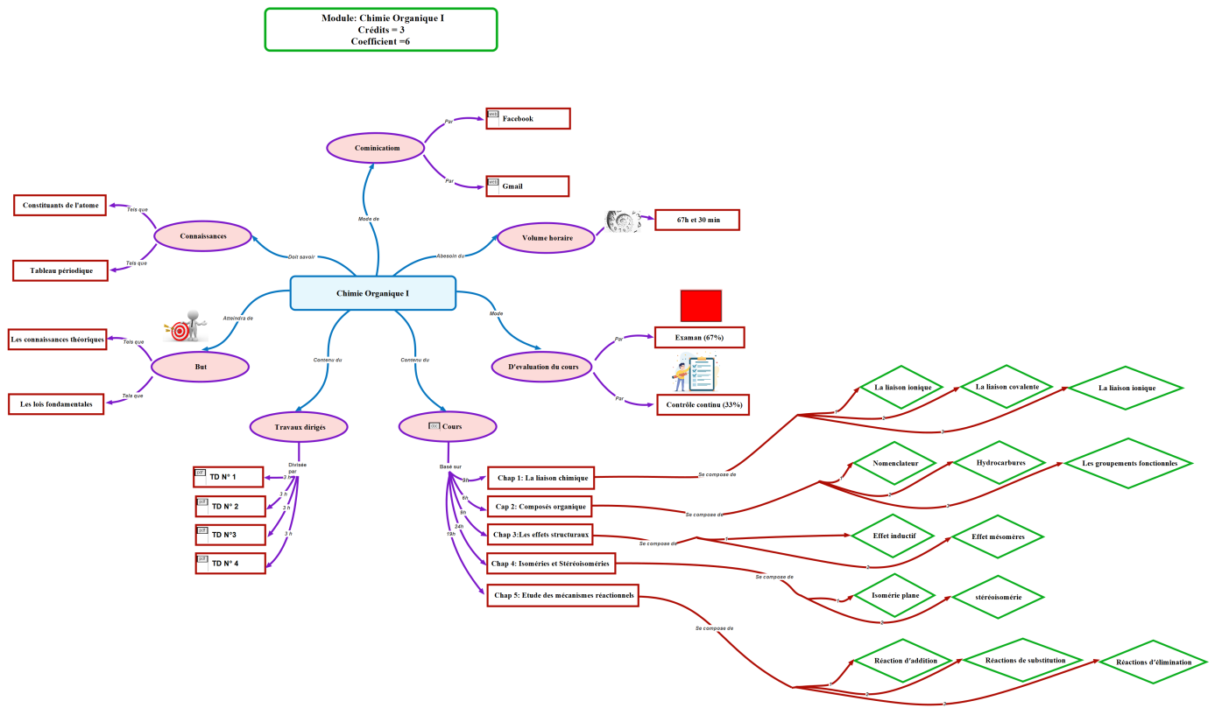
Place du cours dans le programme

Visées d’apprentissage
Le cours de Chimie organique I vise à :
En terme de Savoir
- Connaître les connaissances théoriques et les lois fondamentales de la chimie organique.
- Nommer des composes organique
- Faire de différence entre les différents Formule des composes organiques
- Se familiariser des groupes fonctionnels
- Savoir polariser les molécules et comprendre les effets électroniques des substituants.
- Classer et comprendre les différents types de réaction chimique
- Apprendre à écrire et à interpréter des mécanismes réactionnels.
En terme de savoir-faire
  - Orienter vers la maîtrise du terme d'effets électroniques dans le domaine de chimie organique (effets inductifs et effets mésomères) et leur influence sur la force d′acidité et de la basicité des molécules
  - Entraîner à la détermination types de l′isomérie plane (isomérie de constitution et la tautomérie) à la stéréoisomérie conformationelle et la stéréoisomérie configurationnelle (isomérie optique et isomérie géométrique).
  - Analyser le rôle de chaque action.
En terme de savoir-être
- Vous sensibiliser au respect des exigences nécessaires pour comprendre la chimie organique (Les différents types de liaisons chimiques, les effets électroniques des substituants, les types de réactions, écrire et interpréter des mécanismes réactionnels.....).

Modalités d'évaluation des apprentissages
L’évaluation finale se fait à travers:
(a) Un examen final sur table et qui porte sur tout ce que vous avez vu dans ce cours pendant le semestre, lors de cet examen, qui compte pour 67% de la note finale.
(b) Évaluation continue et régulières à raison de 33% restant, elle vous permet d’engranger des points tout au long du semestre, cette évaluation continue est réalisée par différentes formes. Il s’agit
- De la moyenne des notes des interrogations écrites, 4 interrogations.
- Assister et participer

Activités d'enseignement-apprentissage
- Un cours magistral
- Des travaux dirigés sont programmés à la fin de chaque chapitre

Modalités de fonctionnement le cours est organisé en:

- Séances théoriques pour permettre aux étudiants de maitriser les notions de base.
- Séances de travaux dirigés (TD), afin que vous puissiez mobiliser les savoirs pour résoudre les différents problèmes.

Ressources d'aide
Des ressources sont mises à la disposition des étudiants :
- P. ARNAUD. Cours : Chimie organique, 18ème éd. Dunod, (2009).
- P. ARNAUD. Exercices de chimie organique, 4ème éd. Dunod, (2010).
- K.P.C. VOLLHARDT, N. E. SCHORE, C. ESKENAZI. Traité de chimie organique, 5ème éd. De Boeck Université, (2009).
- J. McMURRY, E. SIMANEK. Chimie organique Les grands principes -Cours et exercices corrigés. 2ème éd., DUNOD, (2007).

